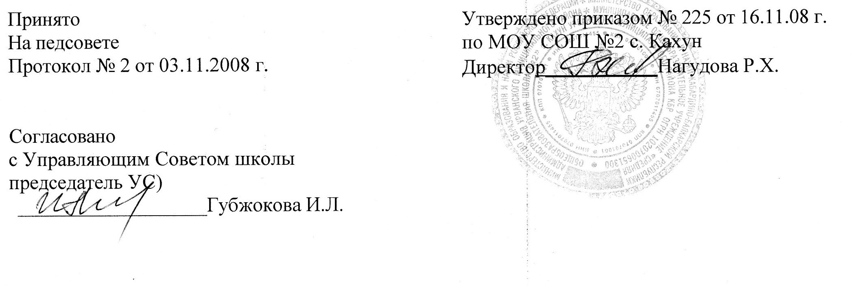

ПОЛОЖЕНИЕ
О системе оценки качества образования муниципального общеобразовательного учреждения «Средней общеобразовательной школы №2» с.п. Кахун
1. Общие положения
1.1.. Положение о системе оценки качества образования в МОУ СОШ № 2 с.п. Кахун (далее -Положение) разработано в соответствии с Федеральной целевой программой развития образования на 2006-2010 годы, утвержденной постановлением Правительства Российской Федерации от 23.12.2005 № 803 «О Федеральной целевой программе развития образования на 2006-2010 годы и законодательными актами КБР.
Положение определяет цели, задачи, принципы функционирования системы оценки качества образования муниципального общеобразовательного учреждения «Средней общеобразовательной школы №2» с.п.Кахун , её организационную и функциональную структуру.
- Система оценки качества образования учреждения представляет собой совокупность организационных и функциональных структур, норм и правил, диагностических и оценочных процедур, обеспечивающих на единой основе оценку общеобразовательных достижений обучающихся.
- Основными пользователями результатами системы оценки качества образования в школе являются:

- Учителя
- Обучающиеся и их родители
- Управление образования Урванского муниципального района.
- Управляющий совет школы
- Общественные организации, заинтересованные в оценке качества образования.
  - Качество образования в настоящем Положении- это интегральная система образования,
отражающая степень соответствия ресурсного обеспечения, образовательного процесса,
образовательных результатов нормативным требования, социальным и личностным
ожиданиям. Оценка качества образования- определение с помощью диагностических и
оценочных процедур степени соответствия ресурсного обеспечения образовательного
процесса, образовательных результатов нормативным требованиям, социальным и
личностным ожиданиям.
- Обеспечение объективности при проведении процедур аттестации педагогов, различных смотров, конкурсов лучших учителей в рамках ПНПО и других конкурсах профессионального мастерства педагогов
- Обеспечение объективности и справедливости распределения выплат стимулирующего характера сотрудникам школы
- Принятие обоснованных и своевременных управленческих решений администрацией школы.
2.2. Основными задачами СОКО являются:
- Формирование системы аналитических показателей, позволяющей эффективно реализовать основные цели качества образования
- Повышение объективности контроля и оценки образовательных достижений обучающихся
- Получение всесторонней и достоверной информации о состоянии образования в школе
• Определение результативности образовательного процесса, эффективности
учебных программ, их соответствия нормам и требованиям стандартов
• Выявление факторов, влияющих на качество образования и прогнозирование
развития образования в школе
• Содействие принятию обоснованных управленческих решений по
совершенствованию образования в школе
- Содействие повышению квалификации учителей, принимающих участие в процедурах оценки качества образования
- Содействие подготовке общественных экспертов, принимающих участие в процедурах оценки качества образования.
2.3. В основу системы оценки качества образования в школе положены принципы:
• Объективности, достоверности, полноты и системности информации о качестве
образования
• Реалистичности требований, норм и показателей качества образования, их
социальной и личностной значимости
- Открытости, прозрачности процедур определения качества образования
- Оптимальности использования источников первичных данных для определения показателей качества и эффективности образования (с учетом возможности их многократного использования)

- Минимизации системы показателей с учетом потребностей разных уровней управления системой образования
- Сопоставимости системы показателей с муниципальными, региональными, федеральными аналогами
- Доступности информации о состоянии и качестве образования для различных групп потребителей
• Соблюдения морально- этических норм при проведении процедур оценки
качества образования в школе.
3. Организационная структура системы оценки качества образования МОУ СОШ №2 с.п. Кахун
3.1. В структуре СОКО школы выделяются следующие элементы:
- Педагогический совет
- Администрация школы
- Школьный методический совет
- Управляющий совет школы
3.2. Администрация
• Формирует блок локальных актов, регулирующих функционирование СОКО
учреждения, и приложений к ним
- Утверждает приказом .руководителя школы локальные акты, регулирующие функционирование СОКО учреждения и контролирует их исполнение
- Организует систему мониторинга качества образования в школе, осуществляет сбор, обработку, хранение и представление информации о состоянии и динамике развития, анализирует результаты оценки качества образования на уровне школы
• Обеспечивает проведение в школе контрольно- оценочных процедур,
мониторинговых, социологических и статистических исследований по вопросам
качества образования
- Организует изучение информационных запросов об основных показателях системы качества образования
- Обеспечивает условия для подготовки работников школы и общественных экспертов по осуществлению контрольно- оценочных процедур

- Обеспечивает предоставление информации о качестве образования на муниципальный и региональный уровни системы качества образования
- Обеспечивает изучение, обобщение и распространение передового опыта построения, функционирования и развития СОКО школы

- Принимает управленческие решения по улучшению качества образования на основе анализа результатов, полученных в процессе реализации СОКО
- Формирует информационно- аналитические материалы по результатам оценки качества образования: анализ работы школы за учебный год, публичный доклад руководителя школы, информационный паспорт учреждения
• Обеспечивает информационную поддержку СОКО.
3.3. Школьный методический совет
- Вносит предложения г:о разработке и реализует программы развития школы, включая развитие СОКО
- Участвует в разработке методики оценки качества образования
- Участвует в разработке показателей, характеризующих состояние и динамику развития муниципальное системы образования
• Участвует в разработка методики рейтинговой оценки работы педагогов школы
- Содействует проведению подготовки работников школы и общественных экспертов по осуществлению контрольно- оценочных процедур
- Разрабатывает мероприятия и готовит предложения, направленные на совершенствование СОК О школы, участвует в этих мероприятиях
- Готовит предложения по формированию нормативной базы, по обеспечению качества образования в школе
• Изучает, обобщает и распространяет передовой опыт построения,
функционирования и развития системы оценки качества образования
• Проводит экспертизу организации, содержания и результатов аттестации
учащихся; формирует предложения по их совершенствованию
• Готовит предложения по выработке управленческих решений по результатам
оценки качества образования на уровне школы.
3. 4. Управляющий совет
- Содействует определению стратегических направлений развития системы образования в школе
- Содействует реализации принципа общественного участия в управлении образованием в школе
• Осуществляет общественный контроль за качеством образования и
деятельностью школы в формах общественного наблюдения, общественной
экспертизы
• Инициирует и участвует в организации конкурсов образовательных программ,
конкурсов педагогического мастерства, образовательных технологий
- Принимает участие в' формировании информационных запросов об основных пользователях системы, оценки качества образования в школе
- Принимает участие в обсуждении системы показателей, характеризующих состояние и динамику развития системы образования
- Принимает участие в оценке качества образования, аттестации педагогических работников, экспертизе материалов в рамках приоритетного национального проекта «Образование»
3.5. Педагогический совет I
- осуществляет государственную политику в сфере образования, обеспечивающую сохранение и развитие единого образовательного пространства;
- создает необходимые условия для реализации конституционных прав граждан России на получение образования;
- формирует стратегию развития сферы образования;
- анализирует состояние и тенденции развития образования в МОУ СОШ №2 с.п. Кахун ;
- создает условия для реализации национально-регионального компонента государственных образовательных стандартов;
- осуществляет в установленном порядке сбор, обработку, анализ и предоставление государственной статистической отчетности;
- организует проведение аттестации педагогических работников в МОУ СОШ №2 с.п. Кахун;
- создает при МОУ СОШ №2 с.п. Кахун общественные и другие советы и комиссии, экспертные и рабочие группы для решения вопросов развития образования;
- принимает управленческие решения по результатам оценки качества образования.
4. Мониторинг и оценка качества образования
4.1 Мониторинг и оценка качества образования в МОУ СОШ № 2 с.п.Кахун проводится по следующим уровням и ступеням образования:
- начальное общее образование;
- основное общее образование;
- среднее (полное) общее образование.
4.2. Оценка качества образования предполагает:
- оценку индивидуальных достижений обучающихся;
- оценку качества деятельности образовательного учреждения;
4.3 Мониторинг и управление на его основе качеством образования в СОКО
осуществляется на уровне:
- образовательного учреждения;
- муниципального района.
4.4 Основными пользователями информации о результатах оценки качества
образования являются:
- обучающиеся и их родители (?аконные представители);
- педагогические коллективы общеобразовательного учреждения;
- органы, осуществляющие управление в сфере образования;
- работодатели.
МОУ СОШ № 2 с.п. Кахун ежегодно публикует доклад о состоянии качества образования в ОУ на своем официальном сайте в сети Интернет.

